应用服务

7.1 定位服务

7.1.1 概述
此项应用服务的功能是使用AP采集周围存在的标签相关信息，如MAC地址、RSSI等，然后将采集到的数据发送给定位服务器，定位服务器按照一定的算法计算出标签的具体位置，并用一定的方式在电子地图上呈现出来。
AP、AC和定位服务器示意图如下：
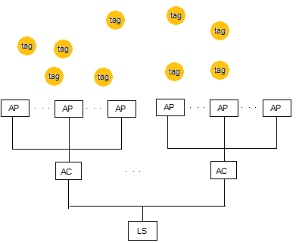
图7-1 AP、AC和定位服务器示意图

7.1.2 定位服务配置
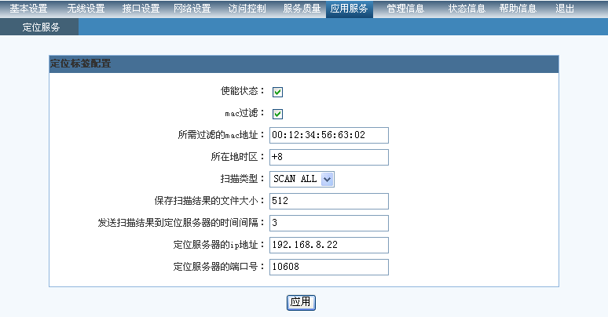
图2-19 定位服务设置
如上图所示步骤如下：
Step 1 使标签服务使能。
Step 2 可以选择启动mac地址过滤，如果勾选此项，则需在过滤的mac地址一栏填入想要过滤的mac地址，这是，ap就只会收到处理这个mac发过来的无线帧。也可不勾选此项，那么ap就会处理所有收到的无线帧。
Step 3 所在时区北京的时区为UTC+8
UTC参照表如下所示：
UTC-12:00 Kwajalein | UTC-11:00 Midway Island, Samoa | UTC-10:00 Hawaii | UTC-09:00 Alaska
UTC-08:00 Pacific Time | UTC-07:00 Arizona | UTC-07:00 Mountain Time | UTC-06:00 Mexico
UTC-06:00 Central Time | UTC-05:00 Colombia, Panama | UTC-05:00 Eastern Time | UTC-04:30 Venezuela
UTC-04:00 Bolivia | UTC-04:00 Atlantic Time | UTC-04:00 Brazil West | UTC-03:30 Newfoundland
UTC-03:00 Greenland | UTC-03:00 Brazil East | UTC-03:00 Guyana | UTC-02:00 Mid-Atlantic
UTC-01:00 Azores | UTC+00:00 Gambia, Liberia, Morocco | UTC+00:00 England | UTC+01:00 Tunisia
UTC+02:00 South Africa | UTC+02:00 Greece, Ukraine, Romania, Turkey, Latvia | UTC+03:00 Iraq, Jordan, Kuwait | UTC+03:00 Finland
UTC+04:00 Armenia | UTC+05:00 Pakistan, Russia | UTC+06:00 Bangladesh, Russia | UTC+07:00 Thailand, Russia
UTC+08:00 China, Hong Kong, Western Australia, Singapore, Taiwan | UTC+09:00 Japan, Korea | UTC+10:00 Guam, Russia | UTC+10:00 Australia
UTC+11:00 Solomon Islands | UTC+12:00 New Zealand

Step 4 可选择扫描ap，或扫描stasion，或全部扫描，默认配置为全部扫描。
Step 5 保存扫描结果的文件大小默认配置为512个字节，如果ap有线连接到定位服务，正常情况下应该会将扫到的无线帧转发给定位服务器，但是如果和定位服务器连接不上时，就会将扫描结果保存到一个文件中，这里默认配置该文件大小为512个字节。
Step 6 发送扫描结果到定位服务器的时间间隔，默认配置为3秒，每隔3秒钟，将扫描到的结果发给定位服务器。
Step 7 定位服务器的ip地址：为ap将数据发往定位器的ip地址；
Step 8 定位服务器的端口号：默认为10608。
Step 9 点击应用按钮以保存配置，使之生效。

